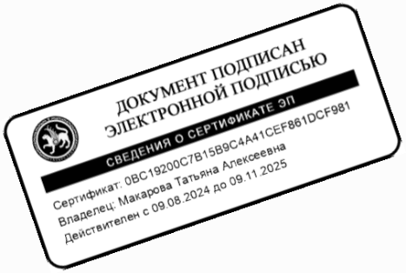
План-график посещения родительского контроля столовой
2025-2026 уч.год
№ | Дата | День недели | Класс
1 | 10.09.25 | среда | 1
2 | 24.09.25 | среда | 1
3 | 08.10.25 | среда | 2
4 | 22.10.25 | среда | 2
5 | 12.11.25 | среда | 3
6 | 26.11.25 | среда | 3
7 | 10.12.25 | среда | 4
8 | 24.12.25 | среда | 4
9 | 14.01.26 | среда | 5
10 | 28.01.26 | среда | 5
11 | 11.02.26 | среда | 6
12 | 25.02.26 | среда | 6
13 | 11.03.26 | среда | 7
14 | 25.03.26 | среда | 8
15 | 01.04.26 | среда | 8
16 | 15.04.26 | среда | 8
17 | 06.05.26 | среда | 9
18 | 20.06.26 | среда | 11

Расписание составлено таким образом: каждое посещение родительского контроля проводится два раза в месяц по средам, классы распределены по месяцам.

